INDICAÇÃO Nº 1271/09

“Reforma em uma área de lazer na Rua Indaiá, esquina com a Rua Francisco Manoel da Silva, no bairro Jardim Batagin”.

**INDICA** ao Senhor Prefeito Municipal, na forma regimental, determinar ao setor competente que tome providências no sentido de proceder a reforma em uma área de lazer localizada na Rua Indaiá, esquina com a Rua Francisco Manoel da Silva, no bairro Jardim Batagin.

**Justificativa:**

Existe uma área de lazer com bancos de concreto, algumas mesas de concreto, porém, a calçada está danificada e faltando terminar. Sugere-se que seja realizada a cobertura no local, melhoria nos bancos e mesas e a conclusão da calçada, para que as pessoas aposentadas possam passar uma tarde jogando cartas e conversando com os amigos **(anexos fotos).**

Plenário “Dr. Tancredo Neves”, em 07 de outubro de 2009.

**ADEMIR DA SILVA**

-vereador-

**(Fls. 2 da Indicação n° /09)**

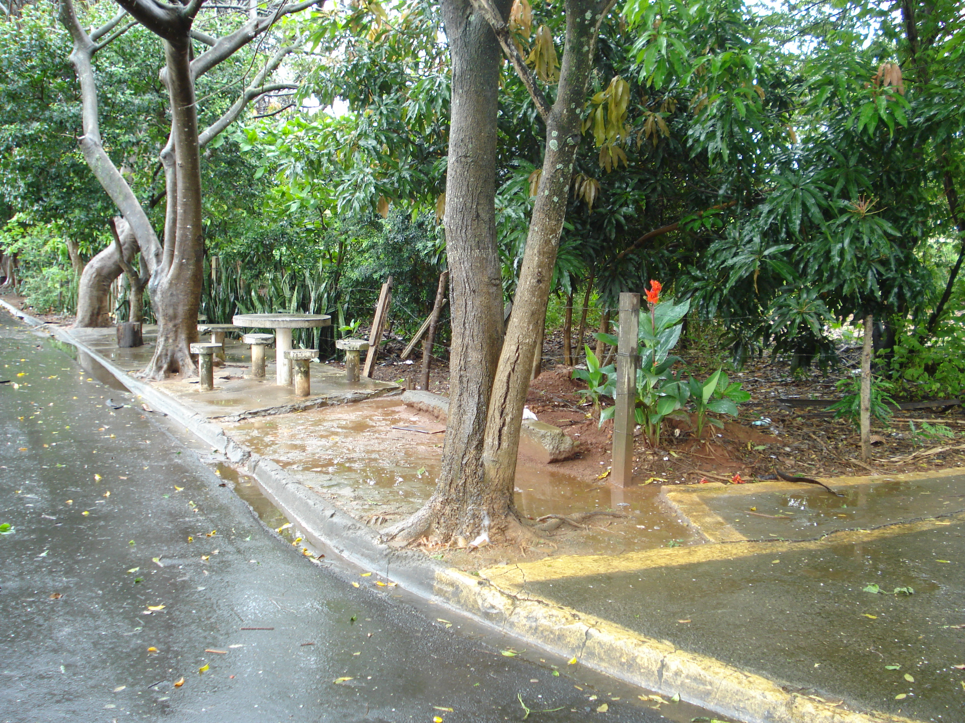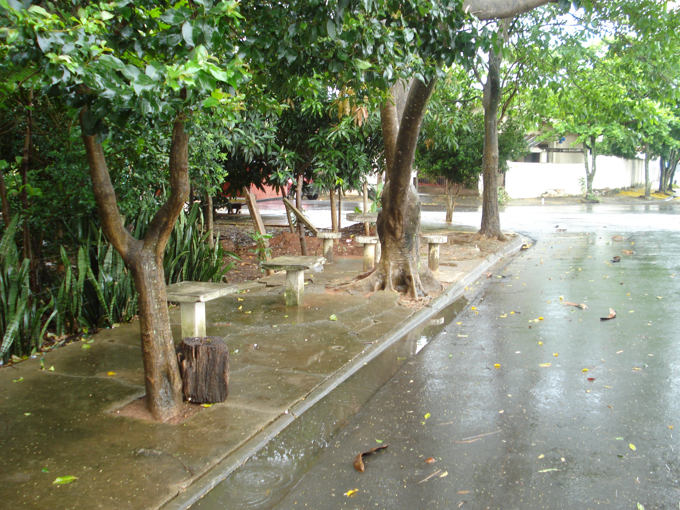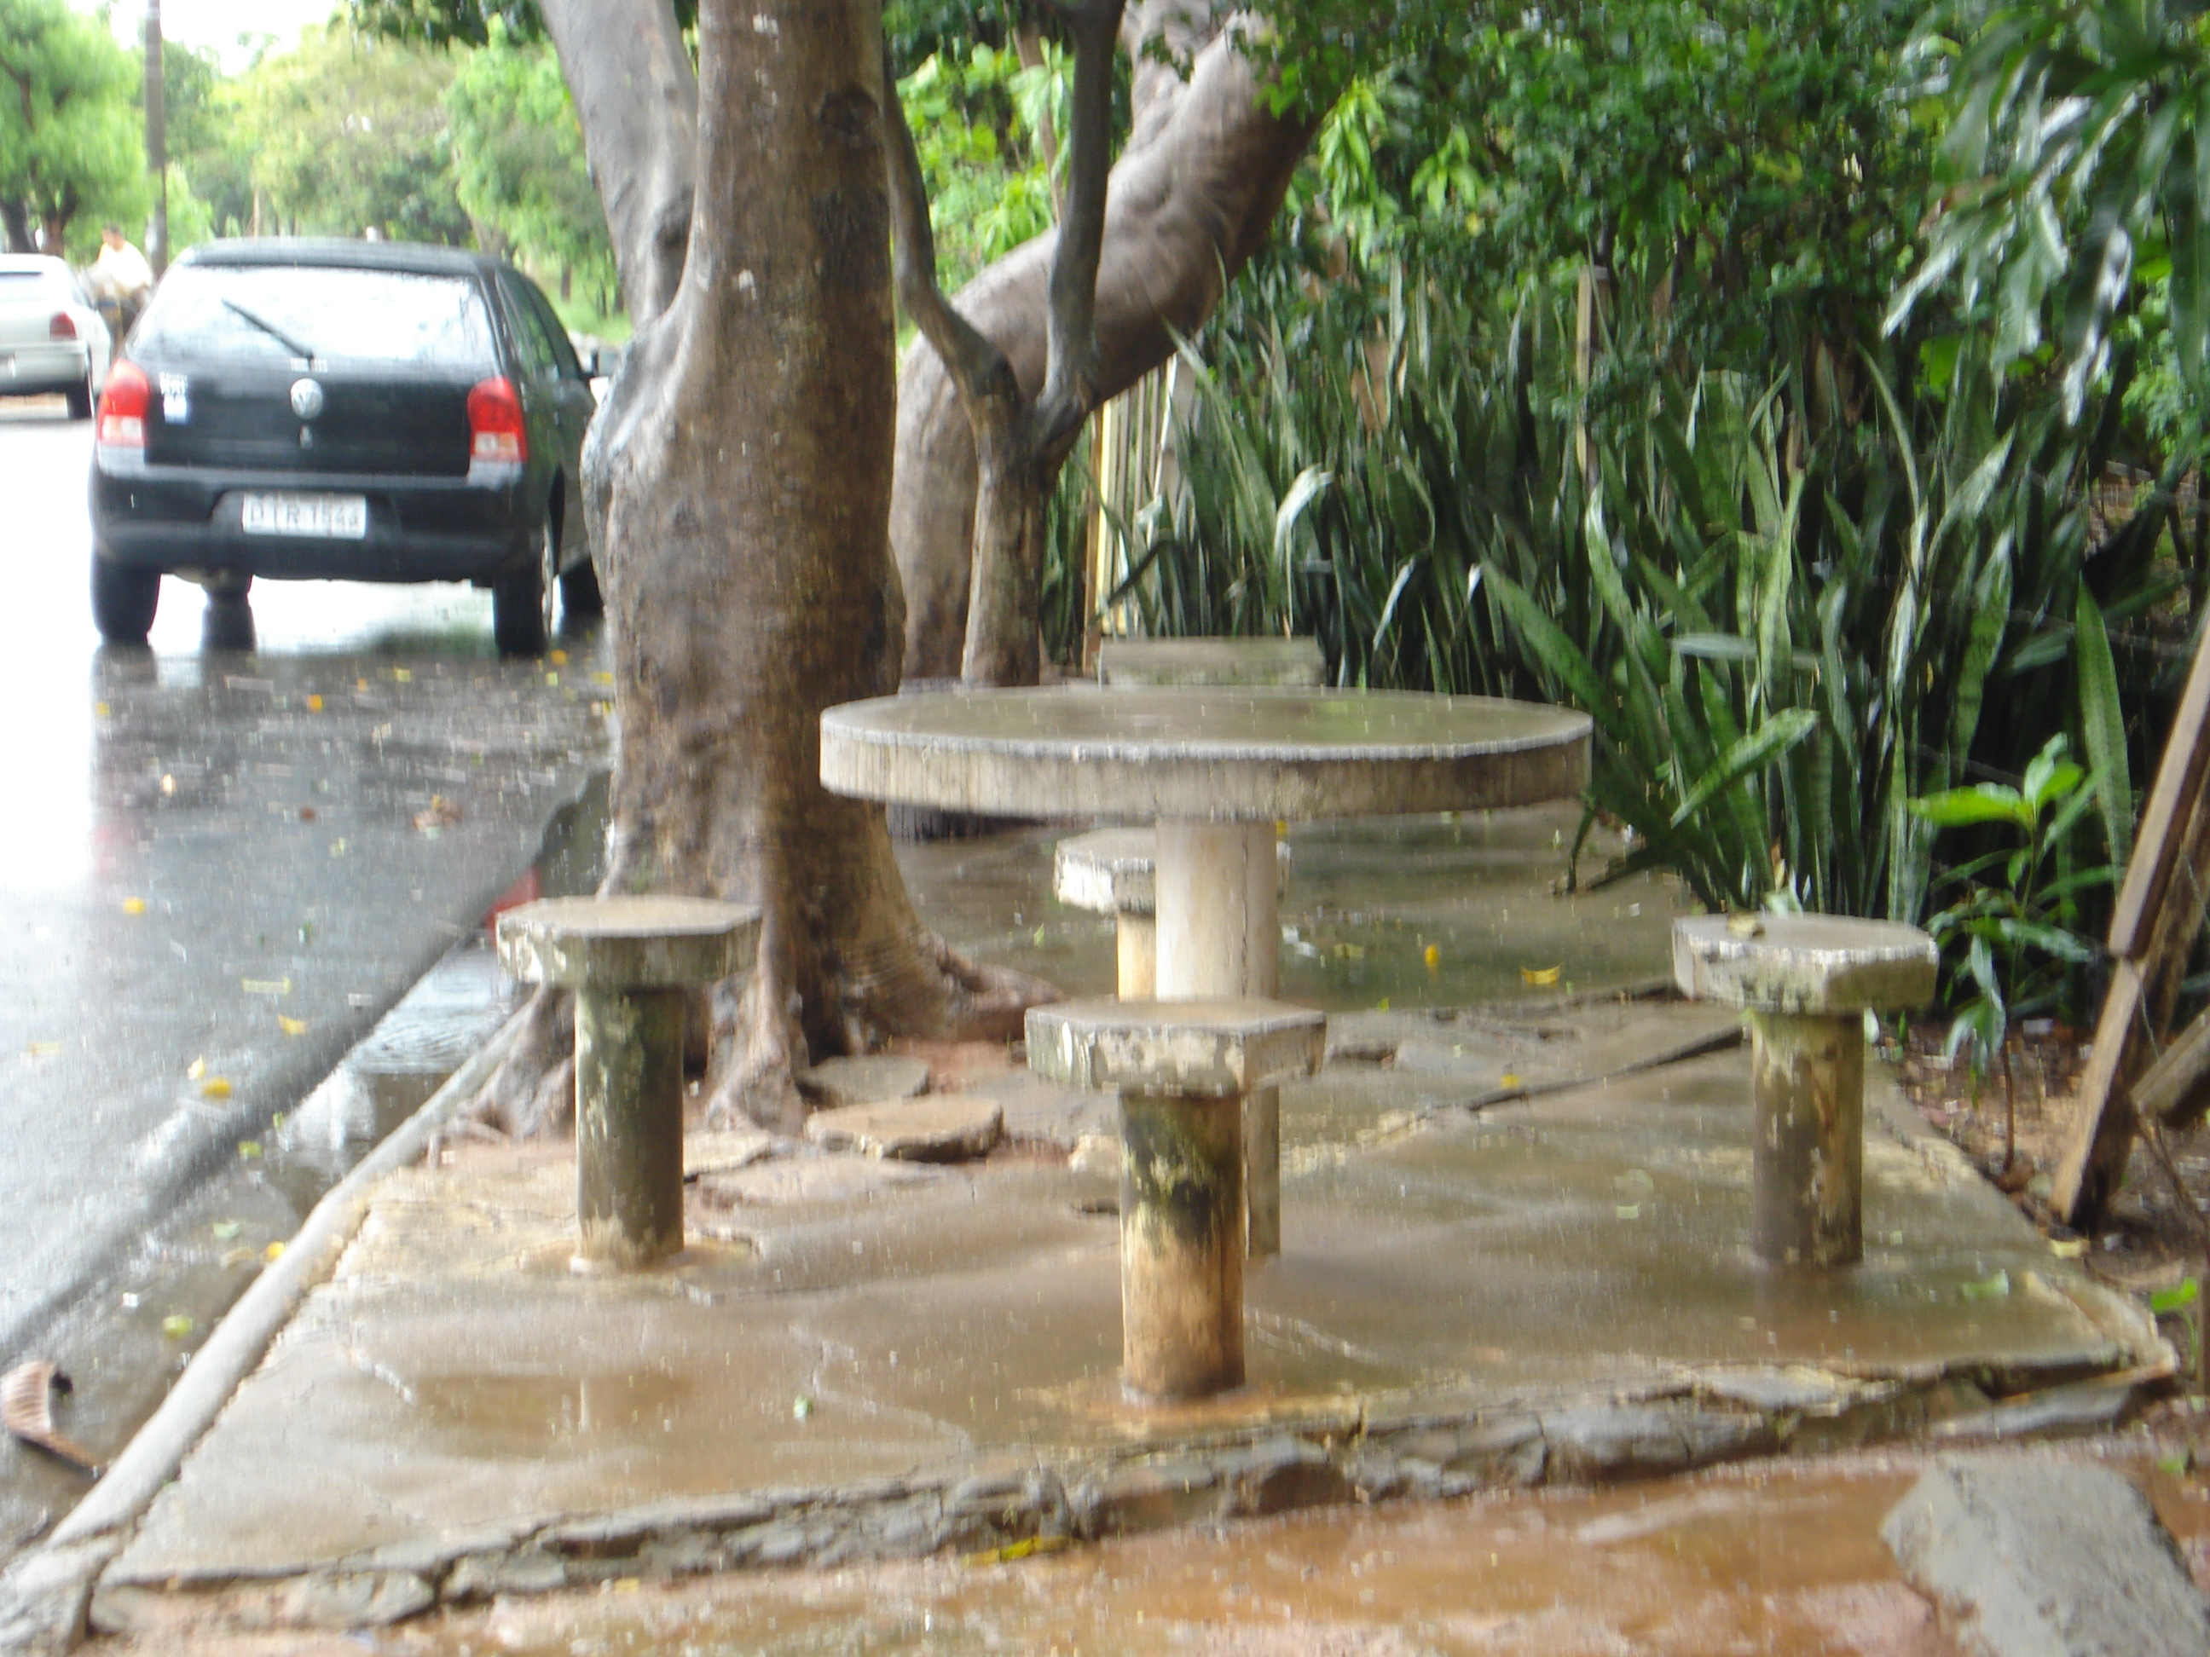

**Praça na Rua Indaiá esquina com a Rua Francisco M. da Silva,**

**bairro Batagin.**